2017中级会计师《中级会计实务》冲刺班重点讲义：投资性房地产的概念
投资性房地产，是指为赚取租金或资本增值，或两者兼有而持有的房地产。这里的房地产不仅包括房屋、建筑物，还包括土地使用权。
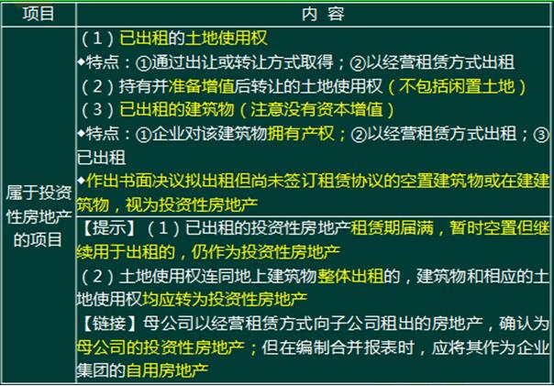


【提示】对投资性房地产的核算范围作出判定为常规考点，解题时应结合投资性房地产的定义和特征综合考虑，并熟记不属于投资性房地产的典型事例。
【例题1-单选题】2014年1月1日，甲企业与乙企业签订了一项经营租赁合同，乙企业将其持有产权的一栋办公楼出租给甲企业，为期5年。甲企业一开始将该办公楼改造后用于自行经营餐馆。由于连续亏损，2016年1月1日。甲企业将餐馆转租给丙公司，以赚取租金差价。下列说法中正确的是( )。
A.甲企业2016年12月31日应将办公楼作为投资性房地产列报
B.乙企业2016年12月31日应将办公楼作为投资性房地产列报
C.丙公司2016年12月31日应将办公楼作为固定资产列报
D.甲企业2016年12月31日应将办公楼作为固定资产列报
网校答案：B
网校解析：对于甲企业而言，不拥有该栋楼产权，不属于其投资性房地产;对于乙企业而言，则属于其投资性房地产，选项A错误，选项B正确;经营租赁方式租入的资产不属于承租人的资产，选项C和D错误。

